**TW-T03型电梯电气安装调试实训考核装置**

一、电梯电气安装调试实训考核装置概述

电梯电气安装调试实训考核装置是根据当前真实电梯的电气安调和维保需求而开发的一种电气实训考核平台，适合各职业院校、技工类学校的楼宇自动化、机电自动化等电梯相关专业及职业资格鉴定中心和培训考核机构使用。

电梯电气安装调试实训考核装置采用真实的电梯总电源箱和微机控制柜成套机房设备，曳引机组及三层井道电气器件均采用模拟型式，学生借助电梯电气图对这两部分进行安全型插线连接，通过模拟运行检验连接的正确性，排除出现的故障，使学生能够通过实训初步掌握电梯电气原理与规范标准、连接、调试、运行及维修技能，为真实电梯电气的安调与维保打下基础。

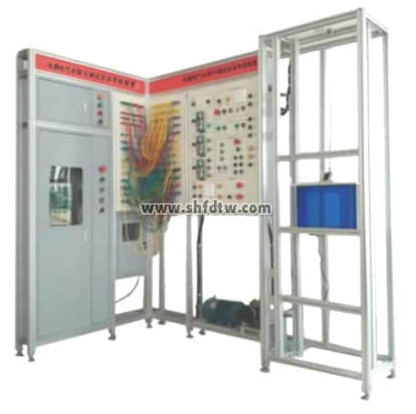

（图片为参考，以实物为准）

二、电梯电气安装调试实训考核装置特点

1、采用了“L”形支架结构能够减少占地面积，同时多台并排布置时能够形成实训室工位式布局；

2、采用了真实的电梯总电源箱和微机控制柜，使学生学到的与实际应用的一致；；

3、采用了模拟器件嵌入电梯井道结构图形的形式，使调试运行过程更加简单直观；

4、采用了高绝缘的安全型插座与带绝缘护套的高强度安全型插线，可区分强、弱电流的不同规格的插座与插线，确保操作人员的安全。

三、电梯电气安装调试实训考核装置主要技术指标

1、电源输入：三相五线AC380V50Hz；

2、安全保护：接地，漏电（动作电流≤30mA），过压，过载，短路；

3、整机功耗：≤0.75KW；

4、整机重量：≤150KG；

5、外形尺寸：1600mm×1150mm×2100mm（长×宽×高）。

四、电梯电气安装调试实训考核装置配置清单

|  |  |  |  |  |
| --- | --- | --- | --- | --- |
| 序号 | 名称 | 数量 | 单位 | 备注 |
| 1 | 支架 | 1 | 台 | 高级铝型材 |
| 2 | 总电源箱 | 1 | 台 | 断路器、空气开关、指示灯、照明开关及插座等 |
| 3 | 微机控制柜 | 1 | 台 | 一体化控制器（NICE1000）、空气开关、断相与相序保护继电器、计数器、接触器、开关电源、变压器、制动电阻、端子排、上下行按钮、急停及检修开关等 |
| 4 | 安全型插线端子板 | 2 | 块 |  |
| 5 | 外呼梯显示板 | 3 | 块 |  |
| 6 | 曳引机组模拟器件 | 1 | 套 | 三相异步电动机与编码器 |
| 7 | 井道模拟器件 | 1 | 套 | 上下极限、上下限位、上下减速、上下急停、安全钳、平层、开关门限位、超载、及照明开关 |
| 8 | 底坑模拟器件 | 1 | 套 | 张紧轮与照明开关，照明灯，插座 |
| 9 | 楼层模拟器件 | 3 | 套 | 门锁、消防及锁梯开关，上下呼梯按钮 |
| 10 | 机房模拟器件 | 1 | 套 | 限速器与盘车开关 |
| 11 | 轿厢模拟器件 | 1 | 套 | 照明灯，风扇及光幕 |
| 12 | 轿厢操纵箱模拟器件 | 1 | 套 | 开关门、楼层、急停、检修、上下行、照明、风扇、司机及直驶开关 |
| 13 | 轿顶控制箱模拟器件 | 1 | 套 | 上下行与共用按钮，急停、检修及照明开关，照明灯，插座 |
| 14 | 运行状态指示 | 1 | 套 | 开关门、启动及制动 |
| 15 | 安全型插线 | 1 | 套 |  |
| 16 | 电气检修工具 | 1 | 套 | 万用表与电笔等 |
| 17 | 随机资料 | 1 | 份 | 实训指导书与相关图纸等 |

五、可完成的实训项目

1、电梯电气照明回路的连接与调试；

2、电梯电气主控回路的连接与调试；

3、电梯电气安全回路的连接与调试；

4、电梯曳引机组的连接与调试；

5、电梯一体化控制器故障码的查询与检修。

